**LAPORAN PRAKALGO**



**ACHMAD KELVIN 4519210089**

15. Buatlah program untuk mencetak deret 10 9 8 7 6 5 4 3 2 1 (nama file : Prak4-

15.cpp):

**SOURCE CODE & PROGRAM**

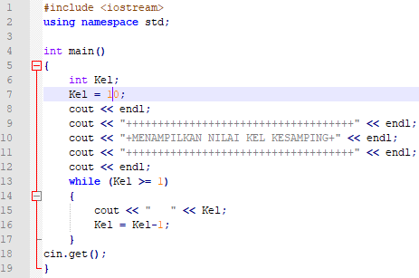

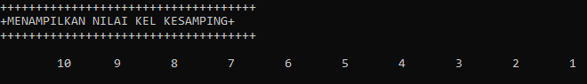

**PS**

**Deklarasi Variabel**

Kel = int

**Deskripsi**

Do

Print(kel)

Kel ← Kel – 1

While (Kel > = 1)

**FC**

START

Kel = 10

Kel

Kel ← Kel – 1

While

>= 1

END

**ALGO**

1. Kel = 10
2. Mencetak / menampilkan isi / nilai variabel kel
3. Kel ← Kel – 1
4. Selama ( Kel > = 1 ) maka kersjakan baris 2 sampai 3 kalau tidak baris 5
5. Selesai